测量设备溯源抽查表
编号：0116-2018-2021
企业名称 | 大连华科机械有限公司
部门 | 测量设备名称 | 测量设备  编号 | 型号规格 | 测量设备  计量特性 | 测量标准装置名称及技术参数 | 检定/校准机构 | 检定/校准日期 | 符合打√  不符合打×
生产车间 | 耐震精密压力表 | HC71541303002 | YBN-150/0-60MPa | 0.4级 | 智能压力效验仪0.02级 | 大连江南计量检测院有限公司 | 2021.7.30 | √
生产车间 | 耐震精密压力表 | HC71522802002 | YBN-150/0-60MPa | 0.4级 | 智能压力效验仪0.02级 | 大连江南计量检测院有限公司 | 2021.7.30 | √
生产车间 | 游标卡尺 | 5177 | （0-150mm） | ±0.03mm | 量块5等 | 瓦房店市计量检定测试所 | 2021.9.27 | √
生产车间 | 万能角度尺 | 5403 | 0-320° | U=1′，k=2 | 角度块  U=3″，k=2 1级 | 瓦房店市计量检定测试所 | 2021.6.1 | √
生产车间 | 百分表 | 916108/73590 | （50-160）mm | U=1.5µm (k=2) | 光栅式指示表检定仪U=0.4µm  光面环规U=0.5µm | 瓦房店市计量检定测试所 | 2021.9.27 | √
生产车间 | 千分尺 | 17-88722 | （0-25）mm | U=1.0μm，k=2 | 平行平晶 1级  平面平晶  1级合格 | 瓦房店市计量检定测试所 | 2021.9.27 | √
审核综合意見：

公司已制定《计量确认管理程序》、《外部供方管理程序》，《测量设备溯源管理程序》，公司未建最高计量标准，测量设备由技术质量部负责溯源。公司测量设备全部委托瓦房店市计量检定测试所、大连江南计量检测院有限公司、等机构检定/校准，校准/检定证书由技术质量部保存。根据抽查情况，该公司的校准情况符合溯源性要求。

审核日期：2021 年 10 月 25 日~ 10 月26 日
审核员签字： 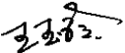 部门代表签字： 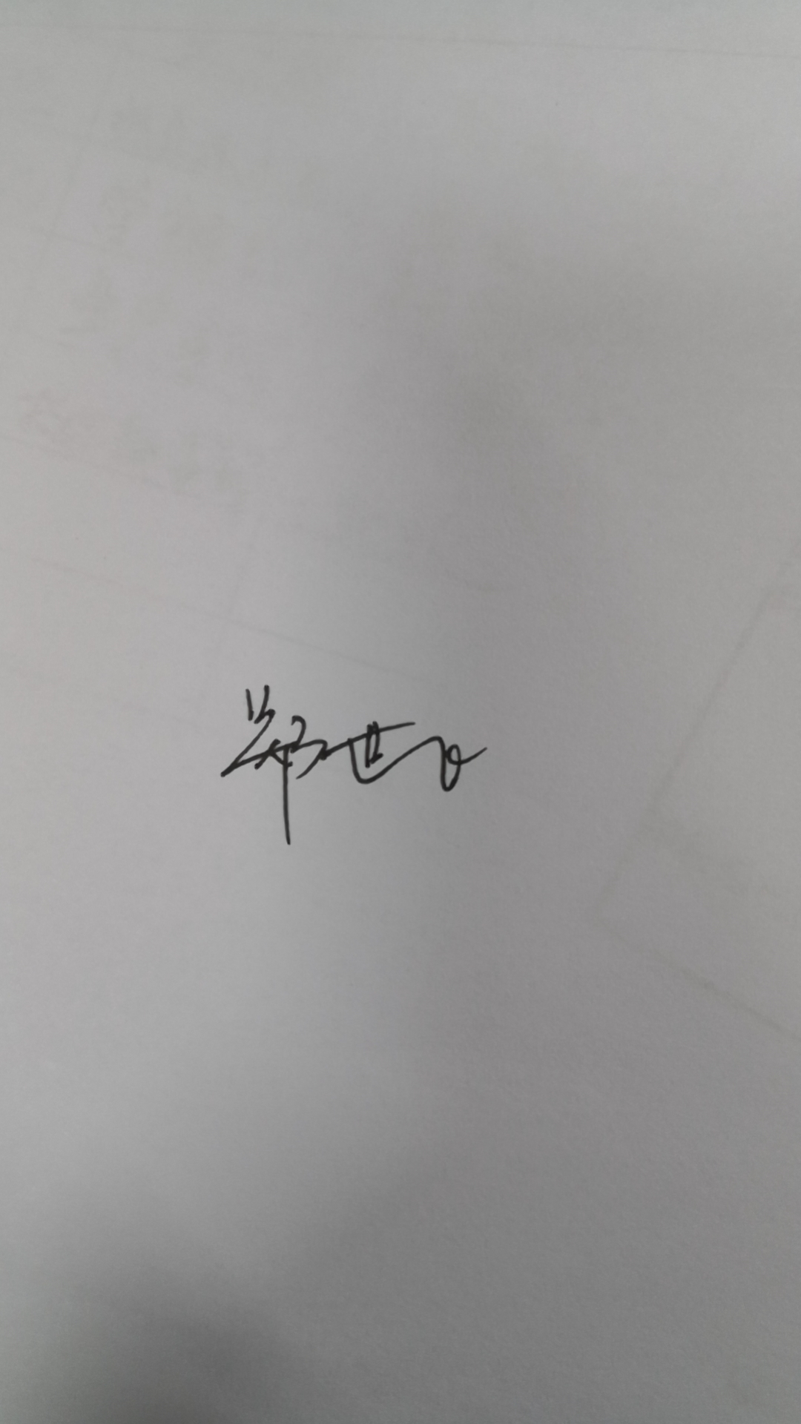

说明：“计量特性”可以填写测量设备的最大允差、准确度等级或校准结果的测量不确定度。

